大学物理实验 A2/B2

# 实验 8 衍射光栅

（课本 **实验 19 衍射光栅**）

光栅是根据多缝衍射原理制成的一种重要的分光元件。入射光在光栅上发生衍射，不同波长的光被分开，同时它还具有较大的色散率和较高的分辨本领。利用光栅分光制成的单色仪和光谱仪在研究谱线结构、谱线的波长和强度进而研究物质的结构、做定量分析等方面有着广泛的应用。同样，它还广泛应用于计量、光通信、信息处理等领域。

## 【实验目的】

1. 熟悉分光计的使用方法。
2. 观察光线通过光栅后的衍射现象。
3. 用透射光栅测定光栅常量、光谱线的波长。
4. 学会测定光栅的另外两个特征参数：色散率、分辨本领。

## 【实验原理】

光栅在结构上有平面光栅、阶梯光栅和凹面光栅等几种，同时又分为透射式和反射式两类。本实验选用透射式平面刻痕光栅或全息光栅。

透射光栅是在光学玻璃片上刻划大量相互平行、宽度和间距相等的刻痕而制成的。当光照射在光栅面上时，刻痕处由于散射不易透光，光线只能在刻痕间的狭缝中通过。因此光栅实际上是一排密集、均匀而又平行的狭缝。

若以单色平行光垂直照射在光栅面上，则透过各狭缝的光线因衍射将向各个方向传播，经透镜会聚后相互干涉，在透镜焦平面上形成一系列被相当宽的暗区隔开的、间距不同的明条纹，因此光栅的衍射条纹是光的衍射和干涉的综合效果。

按照光栅衍射理论，衍射光谱中明条纹的位置由下式决定：

$$(a+b)sinφ_{k}=±kλ$$

或

$dsinφ_{k}=±kλ (k=1,2,3...)$ (1)

式中：*d*=*a*+*b* 称为光栅常数； $λ$ 为入射光波长；*k* 为明条纹(光谱线)级数；是 $φ_{k}$ 级明纹的衍射角。

如果入射光不是单色，则由式(1)可以看出，光的波长不同，其衍射角 $φ_{k}$ 也各不相同，于是复色光将被分解，而在中央 $k$ =0 ， $φ_{0}=0$ 处，各色光仍重叠在一起，组成中央明条纹。

在中央明条纹两侧对称地分布着 $k=1,2,3...$ 级光谱，各级光谱线都按波长大小的顺序依次排列成一组彩色谱线，这样就把复色光分解为单色光。见图 8-1。

如果已知光栅常数 *d*，用分光计测出 *k* 级光谱中某一明条纹的衍射角 $φ_{k}$，按式(1)即可算出该明条纹所对应的单色光的波长 $λ$。反之，如果波长 $λ$ 是已知的，则可求出光栅常数 *d*。

光栅是一种色散元件，其基本特征可用角色散率 *D* 和分辨本领 R为同一级光谱中，单位波长间隔的两束光被分开的角度，即来描述。角色散率是同一级光谱中，单位波长间隔的两束光被分开的角度，即

$D=\frac{Δφ}{Δλ}$ (2)

将式(2)微分即可得

$D=\frac{dφ}{dλ}=\frac{k}{dcosφ}$ (3)

由此可知，光栅常数越小(即光栅各缝越紧密)，其角色散率越大，即两波长差很小的光谱线被分开的角度越大。实际上，是否能观察到两波长差的光谱线被分开，不仅取决于其角色散率，更重要的是其分辨率。因为如果两谱线被分开得较大而每条谱线都很宽，则仍然不能分辨出是两条谱线。

光栅分辨率是两条刚能被光栅分开的谱线的波长差去除以它们的平均波长，

$R=\frac{λ}{Δλ}$ (4)

即由瑞利判据和光栅光强分布函数可以导出

$R=kN$ (5)

其中 *N* 是被入射平行光照射的光栅光缝的总条数。由此可知，为了用光栅分开两条很靠近的谱线，则不仅要光栅缝很密(*d* 很小)，而且要缝很多，并且入射光孔径很大，把这许多缝都照亮才行。

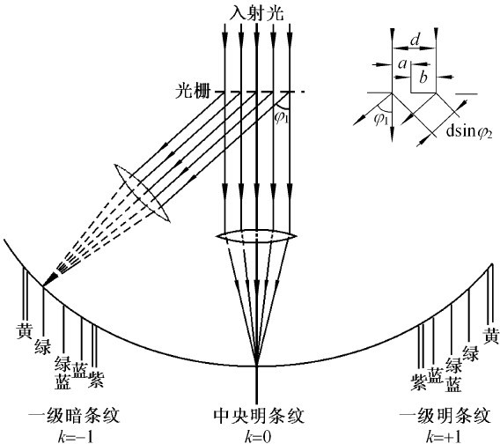

图 8-1 汞灯的光栅光谱示意图

## 【实验仪器】

分光计、汞灯、平面透射光栅等。

## 【实验内容】

1. 调整分光计，使其处于正常状态。

注意：狭逢宽度调至约 1mm，并使叉丝竖线与狭缝平行，再注意消除视差。调好后固定望远镜。

1. 调整光栅：
2. 入射光垂直照射光栅表面。
3. 平行光管狭缝与光栅刻痕相平行。

具体调节步骤为：

1. 将光栅按图 8-2 所示，放在载物台上。先用目视使光栅平面和平行光管轴线大致垂直， 然后以光栅面作为反射面，用自准法调节光栅面与望远镜轴线相垂直(注意：望远镜已调好， 不能再动)。可以调节光栅支架或载物台的两个螺丝 G1、G3，使得从光栅面反射回来的叉丝像与目镜中的调整叉丝相重合，随后固定载物台。
2. 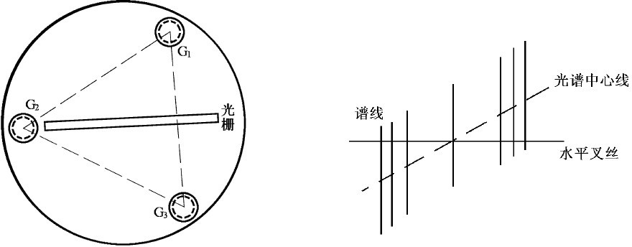用汞灯照亮准直管的狭缝，转动望远镜，观察衍射光谱的分布情况，注意中央明条纹两侧的衍射光谱是否等高。如果观察到左右两侧的光谱线相对于目镜中叉丝的水平线高低不等时(如图 8-3)，说明狭缝与光栅刻痕不平行。此时可调节载物台的螺丝G2，直到中央明条纹两侧的衍射光谱线等高为止。

图 8-2 光栅在载物台上安放的位置 图 8-3 两侧光谱线不等高情况

1. 汞灯的绿色谱线波长 $λ$ = 546.1 nm，利用分光计测出它的第一级谱线的衍射角 $φ_{1}$，按式（1）求出光栅常数 d。(注意：① 为消除分光计偏心差，测量时，刻度盘上的两个游标都要读数，然后取其平均值；② 为了提高测量精度，应测出+1 级和-1 级光谱线的位置（如图8-1），两位置的差值之半即为 $φ_{1}$。)
2. 分别测出蓝紫光与两黄光第一级谱线的衍射角 $φ_{1}$，并根据测得的光栅常数计算相应的光波波长。测量时，可将望远镜移至最左端，从-1 级至+1 级依次测量，以避免望远镜的转动带来的仪器误差。
3. 分别计算两黄光的平均波长、波长差及衍射角差，由式和式(3)和(4)分别计算光栅的角色散率和分辨本领，比较计算的结果并作分析和讨论。

注意事项：

1. 光栅是精密光学器件，严禁用手或其他物品触摸其表面刻痕(只能拿其支架)，以免弄脏或损坏。
2. 汞灯的紫外光很强，不可直视，以免灼伤眼睛。

## 【实验数据与处理】

表 **8-1** 汞光源 *k*  1 级时各条光谱线波长的测量

|  |  |  |  |  |  |  |  |  |
| --- | --- | --- | --- | --- | --- | --- | --- | --- |
| 谱线 | 测量次数 | *k*  1 | | *k*  1 | | $$φ_{1}$$ | $$\overline{φ_{1}}$$ | $λ$/ nm |
| 左游标 $φ_{−1，左}$ | 右游标 $φ_{−1，右}$ | 左游标 $φ_{1，左}$ | 右游标 $φ_{1，右}$ |
| 紫 | 1 |  |  |  |  |  |  |  |
| 2 |  |  |  |  |  |
| 绿 | 1 |  |  |  |  |  |  | 546.1 |
| 2 |  |  |  |  |  |
| 黄 1 | 1 |  |  |  |  |  |  |  |
| 2 |  |  |  |  |  |
| 黄 2 | 1 |  |  |  |  |  |  |  |
| 2 |  |  |  |  |  |

谱线衍射角 $φ_{1}=\frac{1}{4}[（φ_{1，左}+φ_{1，右}）−（φ_{−1，左}+φ_{−1，右}）]$

由两条黄光谱线计算的光栅角色散率 $D=\frac{k}{dcosφ}=$________________________。

光栅的分辨率 $R=\frac{λ}{Δλ}=$_________________。